投影系统安装说明

触摸屏型号ZYBM19-0.0005

2018-1-26

目录

投影仪与桌面相关数据 …………………………………………………………………… P2

触摸屏与桌面相关数据 …………………………………………………………………… P3

触摸屏排线与芯片相关数据 ……………………………………………………………… P5

注意事项 …………………………………………………………………………………… P10

投影仪与桌面相关数据

投影仪距离桌面高度： 150cm

桌面尺寸：60cm\*80cm

触摸屏与桌面相关数据

触摸屏玻璃面板尺寸：417.3±1mm \* 332mm±1mm

触摸屏正反面：有膜一面向上，也可根据【图1】中黑色排线接口来确定。

触摸屏相对桌面位置：见【图1】

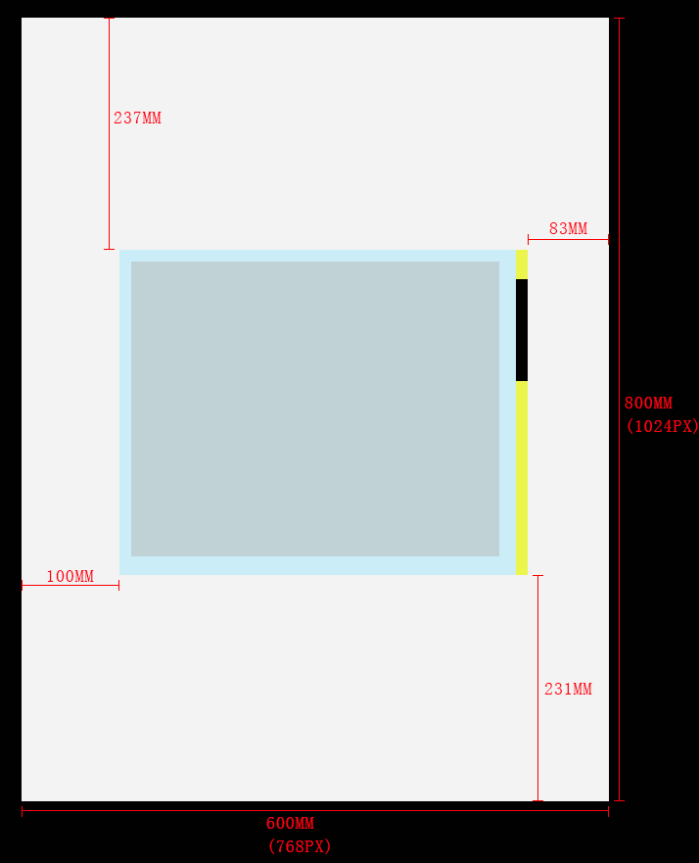

（图1 触摸屏相对桌面位置）

（该图视角为俯视桌面 图中白色区域为桌面，中间的非白色区域为触摸屏玻璃面板）

投影画面方向：电脑默认画面方向为水平，需要设置为如【图1】的竖直方向

触摸屏排线与芯片相关数据

排线接口宽度：103mm 【图2】

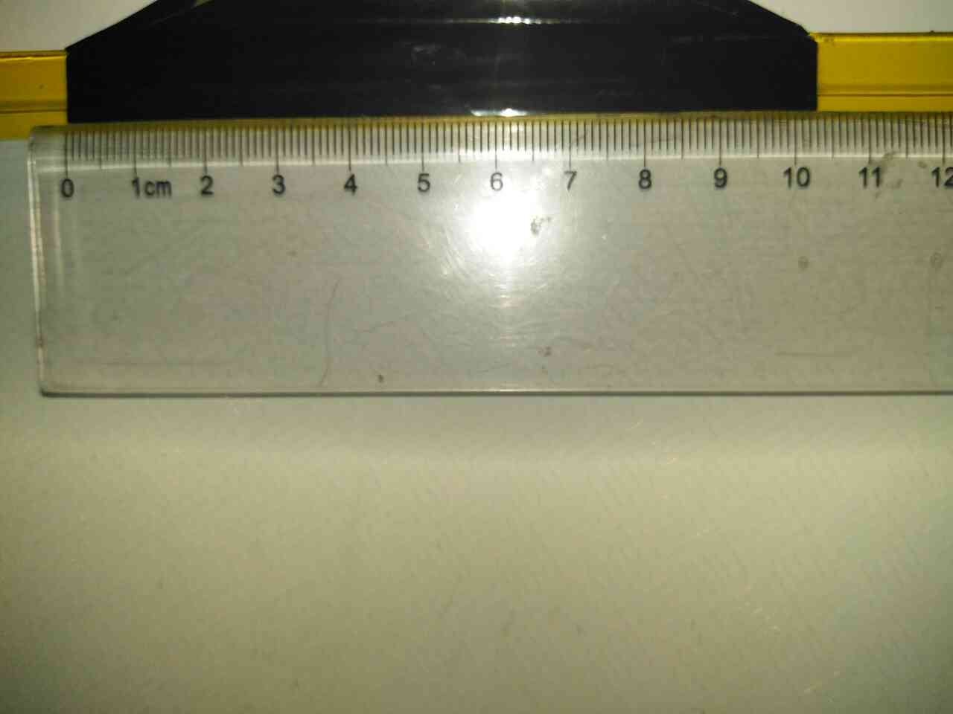

（图2 排线接口宽度）

排线和芯片相连的总长度：189mm 【图3】 【图4】

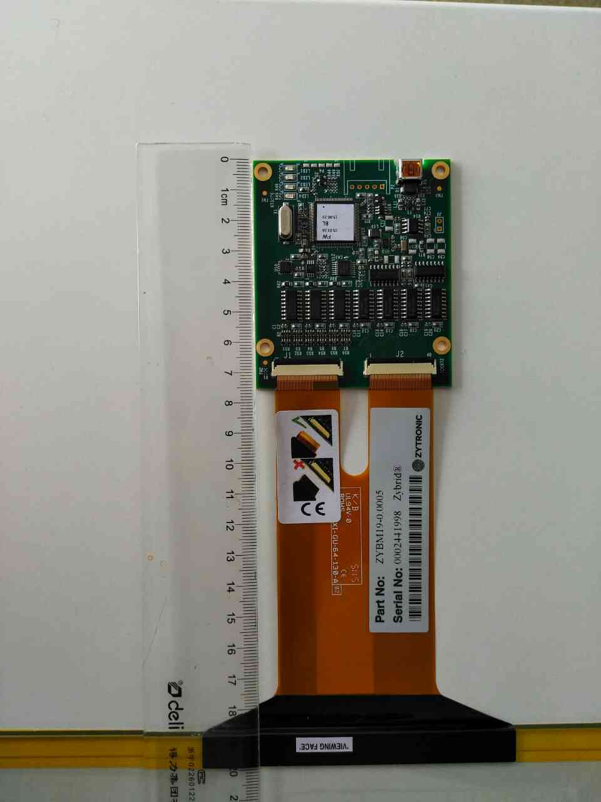

（图3 排线和芯片相连的总长度）

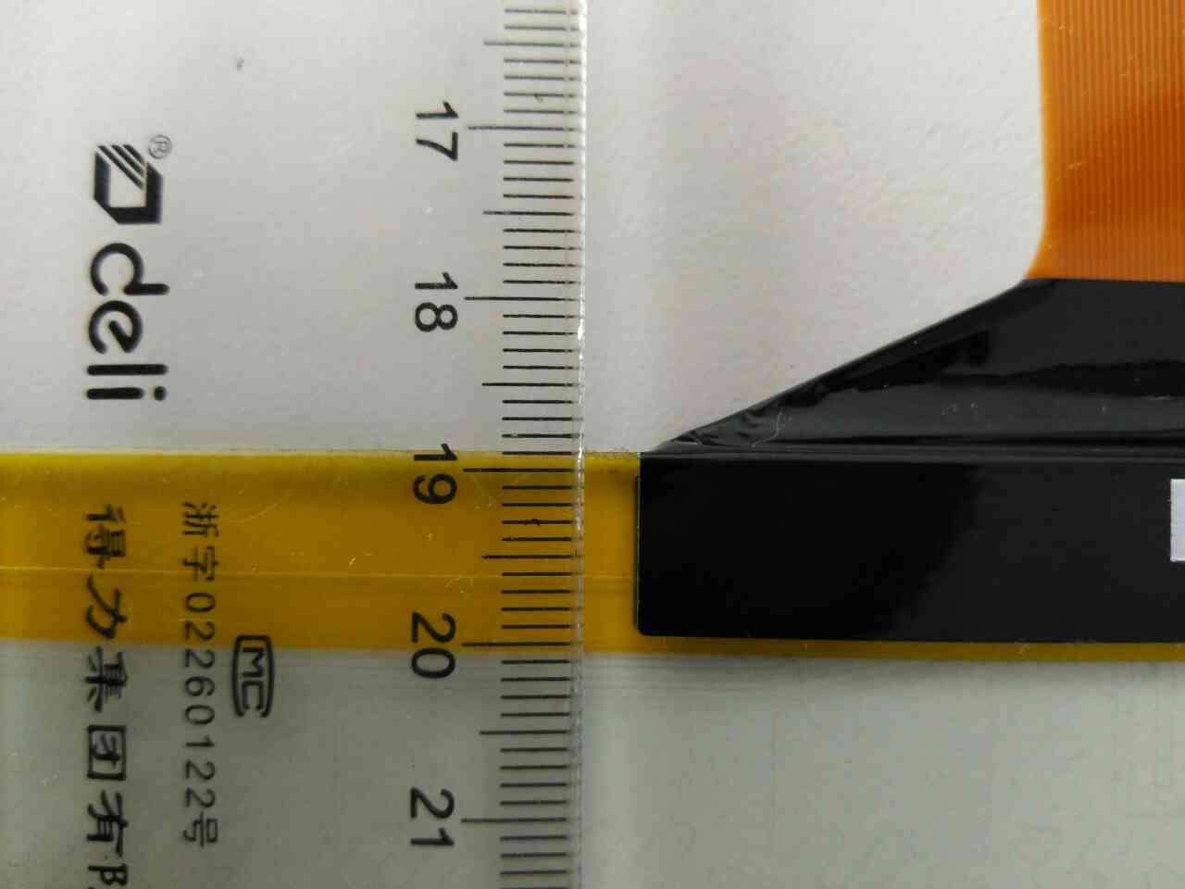

（图4 排线和芯片相连的总长度细节）

排线宽度：53mm 【图5】

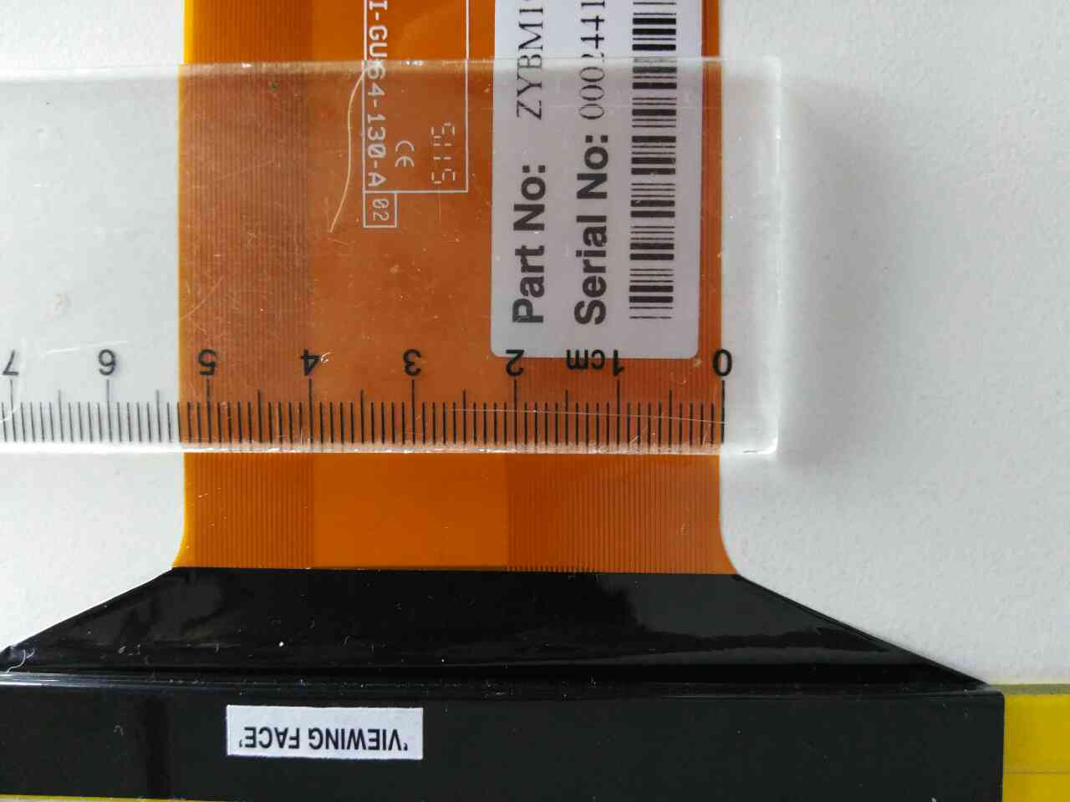

（图5 排线宽度）

芯片尺寸：66mm\*76mm 【图6】 【图7】

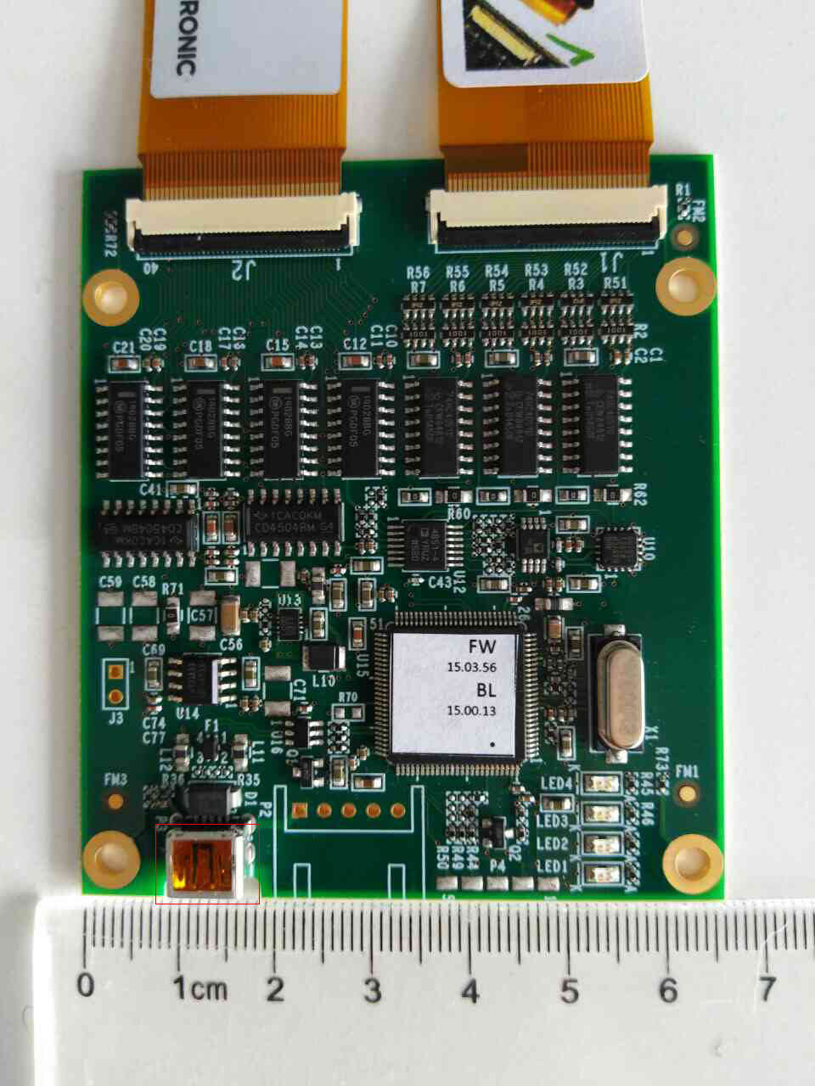

（图6 芯片宽度 图中红框圈住的部分为连线接口，通过连线与电脑主机连接）

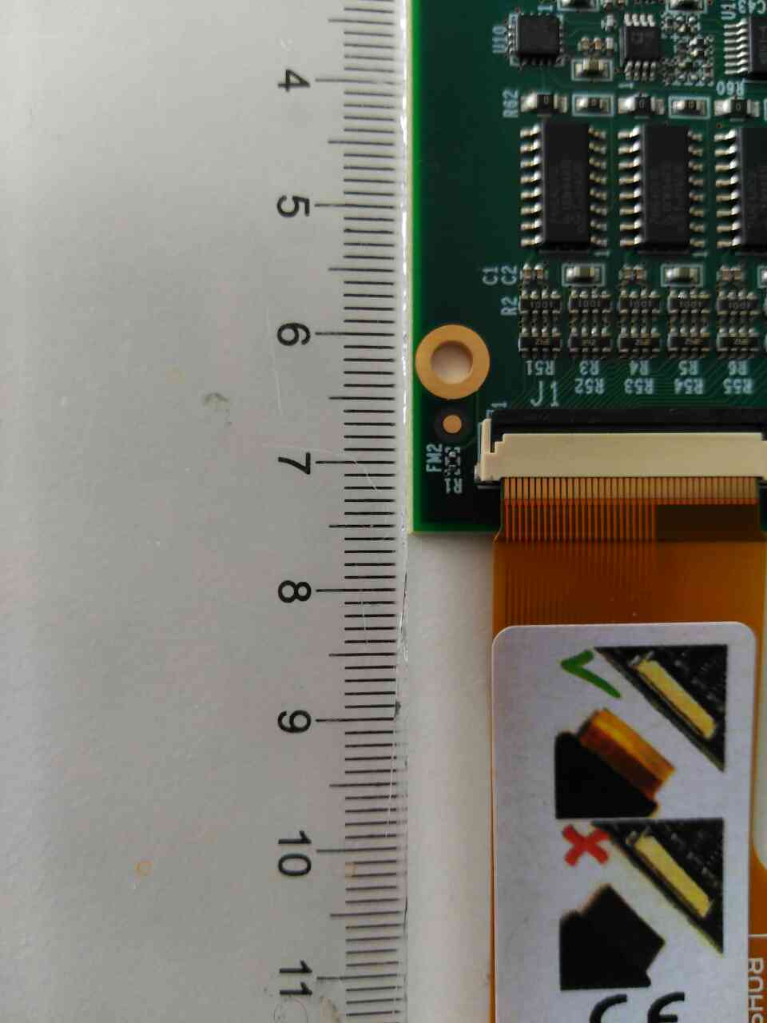

（图7 芯片长度）

芯片接口位置：【图6】中红框圈住的位置

注意事项

排线及其接口比较脆弱，且损坏后整个触摸屏都无法再使用

排线及其接口可以沿纵向适度弯曲，但不能过度弯折。如【图8】所示：

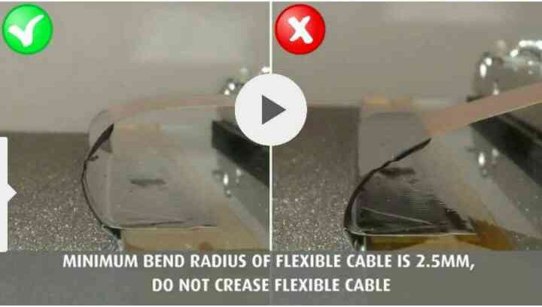

（图8 排线及其接口的可弯折角度）